Questionnaire de Connaissances vignoble
SAVOIE BUGEY

- Pour accéder très simplement au test :

- Accéder à la page web :
https://b.socrative.com/login/student/

- Indiquer le nom de la salle de classe :
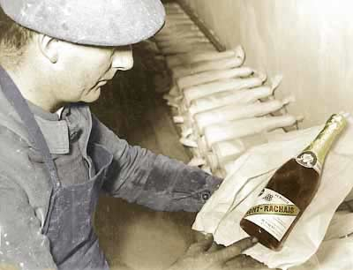
MONTRACHAIS
Pour Info : A Grenoble sur les contreforts du massif de la Chartreuse, sur le Mont Rachais renaît deux parcelles avec des cépages soigneusement sélectionnés (verdesse, chardonnay, persan, mondeuse et douce noire), une identification géographique protégée (IGP Isère), avec sans doute une première vinification, 100 % bio, en octobre 2020 et une dégustation prévisionnelle vers mai 2021.

- Indiquer votre nom et prénom

Vous êtes maintenant face au questionnaire (20 questions)
Bonne révision !
En cas de problème de connexion : fabricelemasson.nc@gmail.com

